湖南银行行内客户网银缴存投标保证金流程

湖南银行行内客户网银缴存投标保证金由客户登录湖南银行企业网银界面，通过企业网银U盾操作，企业网银U盾分为操作员和授权复核员，现将具体流程说明如下：
一、第一步：
操作员登录企业网银界面，在业务菜单栏选择【分行特色】——【公共资源保证金缴存】——【保证金缴存】，打开保证金缴存页面。

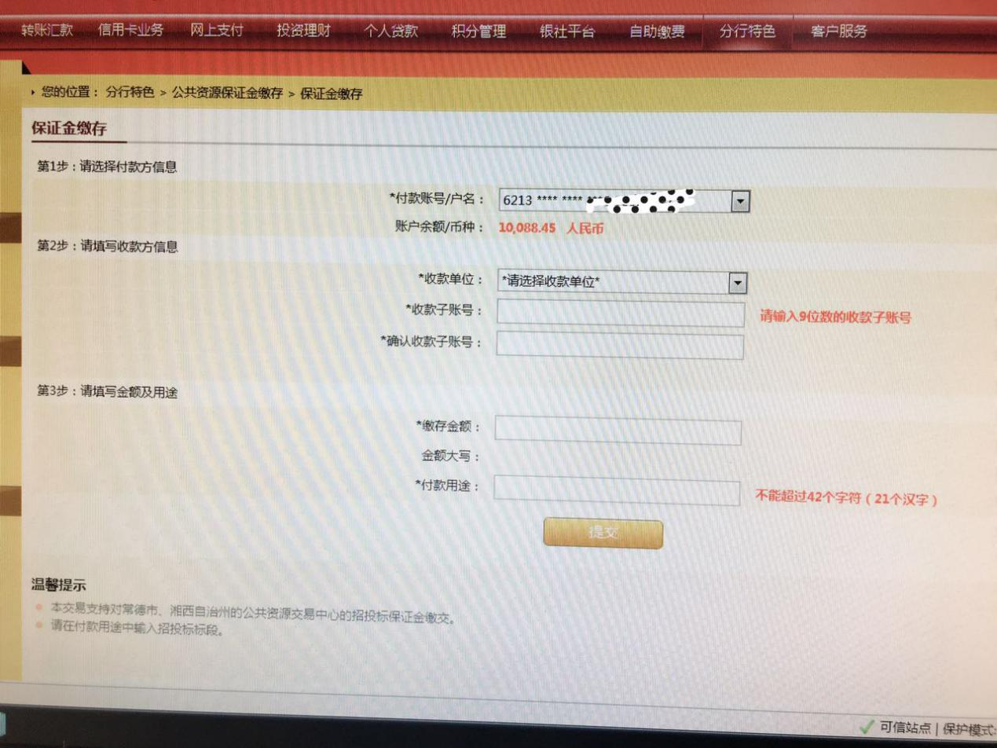

二、第二步：
1、在【付款账号/户名】下拉菜单中选择保证金付款账号；
2、在【收款单位】下拉菜单中选择常德市公共资源交易中心；

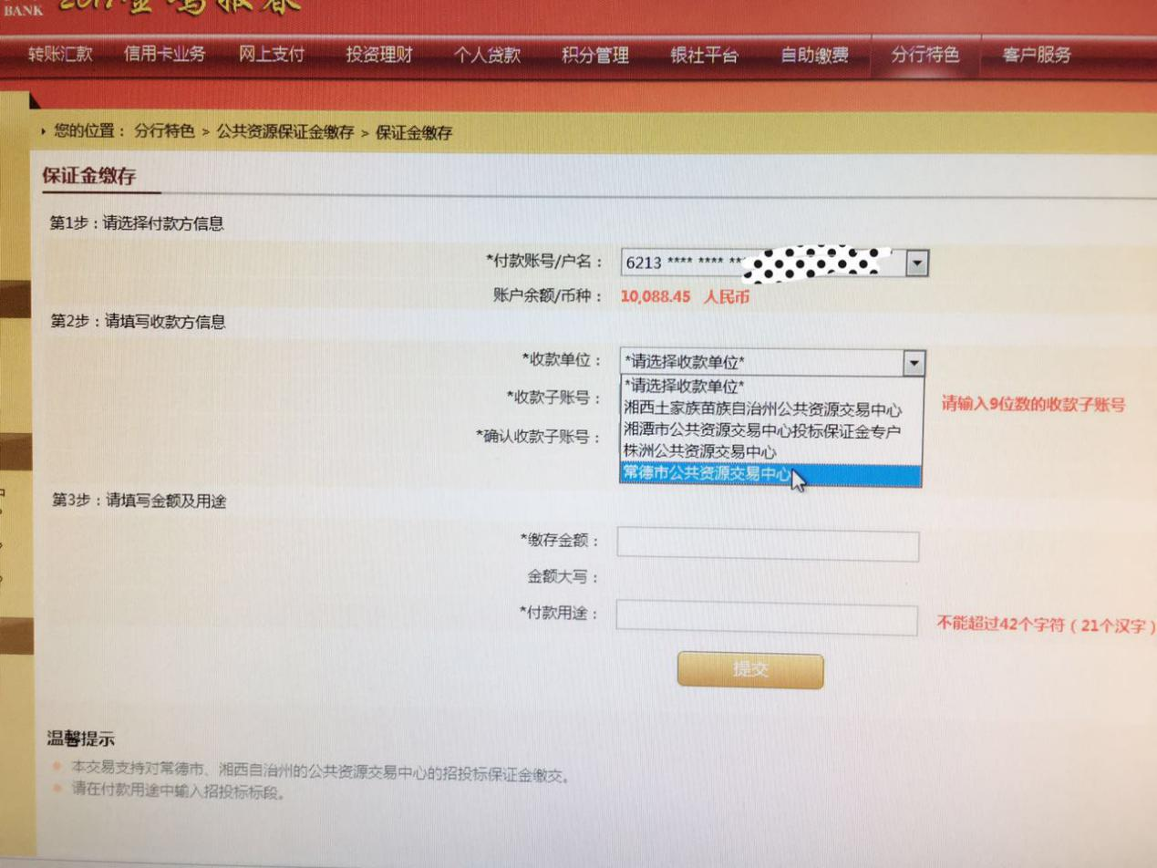

3、在【收款子账号】中，输入9位数的收款子账号，账号由投标人登录常德市公共资源交易网自助获取；
4、在【确认收款子账号】中，重复输入9位数的收款子账号；
5、在【缴存金额】中，输入缴存保证金金额；
6、在【付款用途】中，只需输入“投标保证金”即可。
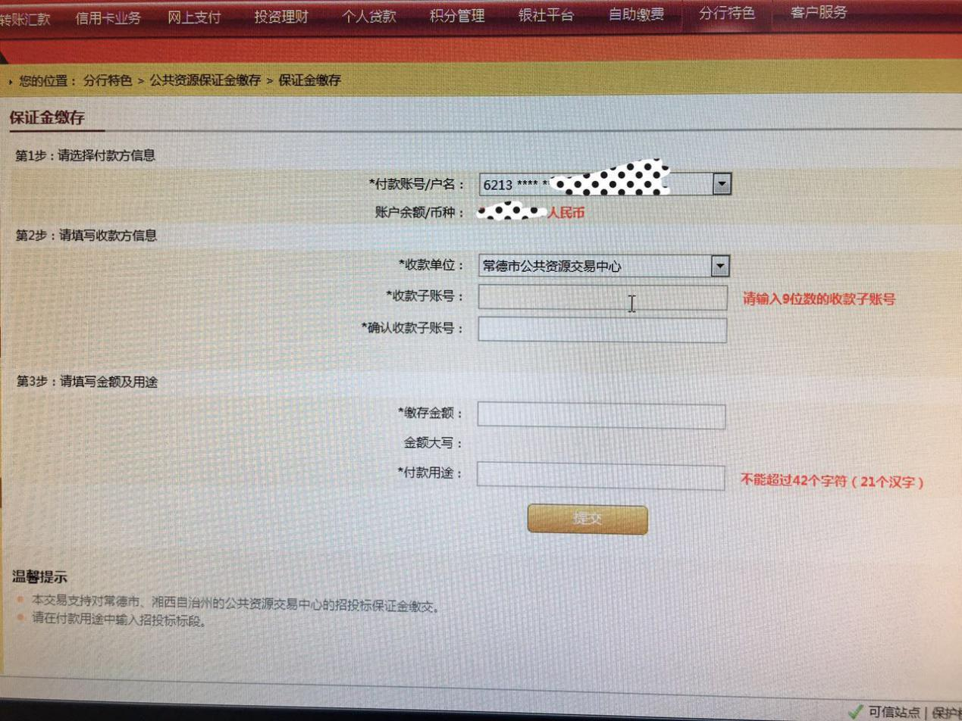

三、第三步：
点击【提交】，退出企业网银系统。
四、第四步：
授权复核员登录企业网银界面，在业务菜单栏待处理选项中，点击【通过】，完成保证金柜面缴存流程。

